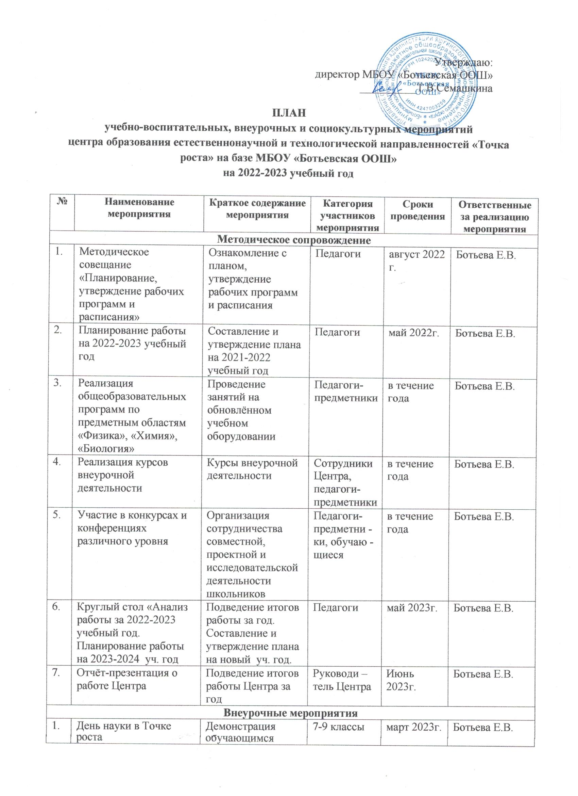

 |  | навыков работы с современным оборудованием
2. | Всероссийские акции «День ДНК», «Всероссийский урок генетики» | Единые тематические уроки | 7-9 классы | апрель 2023г. | Ботьева Е.В.
3. | Всероссийский урок Победы (о вкладе ученых и инженеров в дело Победы) | Единый Всероссийский урок | 7-9 классы | май 2023г. | Ботьева Е.В.
4. | Всероссийский урок «Эколята-молодые защитники природы»» | Единый Всероссийский урок | 1-2 классы | Сентябрь - октябрь 2022г. | Ботьева Е.В.
Учебно-воспитательные мероприятия
1. | Мастер-класс «Организация проектной и исследовательской деятельности обучающихся с использованием цифровой лаборатории» | Применение цифровой лаборатории | 7-9 классы | апрель 2023г. | Ботьева Е.В.
2. | Неделя точных наук | Проведение мероприятий в рамках недели | 5-9 классы | декабрь 2022г. | Ботьева Е.В.
3. | Гагаринский урок «Космос – это мы» |  | 7-9 классы | апрель 2023г. | Ботьева Е.В.
Социокультурные мероприятия
1. | Родительские собрания | Знакомство с Центром «Точка роста», общешкольные родительские собрания | родители | Октябрь, декабрь, март, апрель | Ботьева Е.В.

